ĐỀ XUẤT DỰ ÁN

Thực hiện: NXVinh

**MỤC LỤC**

**CHƯƠNG 1. GIỚI THIỆU CHUNG**

1.1/ Mở đầu

1.2/ Mục tiêu của dự án

1.3/ Người đề xuất

**CHƯƠNG 2. SỰ CẦN THIẾT PHẢI THỰC HIỆN**

2.1/ Tổng quan về đề tài nghiên cứu

2.1.1/ Khảo sát hiện trạng của xã hội và xu hướng chung của giới trẻ Việt Nam

2.1.1.1/ Sự phát triển của Internet

2.1.1.2/ Xu hướng tìm kiếm cơ hội ở người trẻ và các hệ quả của nó

2.1.2/ Các nghiên cứu tương tự

2.1.2.1/ Trong nước

2.1.2.2/ Ngoài nước

2.2/ Khảo sát thực tế

2.2.1/ Tình trạng hiện tại của bộ môn lịch sử trong chương trình giáo dục của học sinh Việt Nam

2.2.2/ Thu thập ý kiến của người dân về vấn đề lịch sử, dòng họ, gia phả

**CHƯƠNG 3. TỔ CHỨC THỰC HIỆN**

3.1/ Quy hoạch dự án

3.1.1/ Phương thức quản lý

3.1.2/ Phạm vi dữ liệu

3.1.3/ Các tính năng chính

3.1.4/ Hướng phát triển tương lai

3.2/ Kế hoạch thực hiện

**CHƯƠNG 4: KẾT LUẬN VÀ KIẾN NGHỊ**

4.1/ Kết luận chung

4.2/ Kiến nghị hợp tác

**CHƯƠNG 1**

**GIỚI THIỆU CHUNG**

**1.1/ Mở đầu:**

Sau gần 30 năm ra đi tìm đường cứu nước, cuối tháng 12-1940, Nguyễn Ái Quốc trở về nước để lãnh đạo cách mạng Việt Nam. Năm 1942, trong bộn bề công việc chuẩn bị cho cuộc Tổng khởi nghĩa giành chính quyền cách mạng, Bác vẫn viết cuốn “Lịch sử nước ta”. Trong đó Bác có mở đầu bằng hai câu:

“Dân ta phải biết sử ta

Cho tường gốc tích nước nhà Việt Nam”.

Lịch sử Việt Nam nếu tính từ lúc có mặt con người sinh sống thì đã có từ hàng nghìn năm trước Công Nguyên (TCN). Còn tính từ khi có cơ cấu nhà nước được hình thành thì mới khoảng từ năm 700 TCN. Các nhà khảo cổ đã tìm thấy các di tích chứng minh loài người đã sinh sống trên lãnh thổ Việt Nam từ thời kỳ đồ đá.

* Thời tiền sử Việt Nam: Dấu vết con người đầu tiên xuất hiện từ thời kỳ đồ đá cũ đến đồ đá mới.
* Thời kỳ đầu triều đại: Hồng Bàng, Thục, Triệu (khoảng 2879 - 111 TCN).
* Thời kỳ Bắc thuộc: 111 TCN - 938 SCN.
* Thời kỳ phong kiến Việt Nam: 939 - 1858.
* Thực dân Pháp và sự thành lập nước Việt Nam Dân chủ Cộng hòa: 1858-1954.
* Chiến tranh Việt Nam: 1954-1975.
* Thời kỳ độc lập, hội nhập và phát triển: 1975 - đến nay.

Môn học Lịch sử không trực tiếp làm ra kinh tế nhưng nó có một vị trí, vai trò quan trọng trong các môn học của chương trình giáo dục phổ thông, góp phần vào việc truyền thụ cho học sinh về lịch sử hào hùng và truyền thống “ Uống nước nhớ nguồn ” của dân tộc Việt Nam. Ở bậc THPT môn Lịch sử có những chuyên đề hữu ích như: chuyên đề giải phóng dân tộc, vai trò của Chủ tịch Hồ Chí Minh trong cách mạng giải phóng dân tộc… giúp học sinh phân biệt được những sự kiện lịch sử của đất nước, của dân tộc cũng như của thế giới theo định hướng của nền giáo dục nước nhà.

Thế nên, dư luận xã hội mong muốn Bộ Giáo dục và Đào tạo cũng như các cơ quan có thẩm quyền nên đưa bộ môn Lịch sử là môn học bắt buộc trong tất cả các chương trình phổ thông. Việc giảng dạy môn Lịch sử cũng cần được cải tiến một cách thực sự. Ở bất cứ bài giảng nào, nếu không gợi được sự phát huy trí tuệ sáng tạo, sự liên tưởng khoa học... thì đều thất bại. Những bài học lịch sử nếu không đọng lại ở học sinh niềm tự hào dân tộc, sự kính trọng với các thế hệ ông cha đã anh dũng hy sinh cho sự nghiệp dựng nước và giữ nước thì cũng trở nên vô ích.

Trong thời đại ngày nay thế hệ trẻ chúng ta không chỉ cần phải “tường gốc tích” mà còn phải coi đây là đường lối soi rọi cho con đường hội nhập và phát triển của đất nước. Chúng ta “tường gốc tích” để tự hào, tự tin, không tự ti và cũng để nắm bắt thời cơ, cũng như thấy được những nguy cơ trên con đường hội nhập. Đây là điểm tựa để hun đúc quyết tâm xây dựng, bảo vệ và kiến thiết nước nhà.

**1.2/ Mục tiêu của dự án:**

Dự án “ Việt Nam 4000 ”, với mong muốn gói gọn 4000 năm lịch sử nước nhà vào 1 ứng dụng với những tính năng thông minh, bộ dữ liệu chi tiết và chính xác phục vụ cho việc nghiên cứu, giảng dạy và truyền tải lịch sử Việt Nam tới mọi người dân Việt Nam trong và ngoài nước và bạn bè quốc tế muốn tìm hiểu về lịch sử Việt Nam.

**1.3/ Người đề xuất:**

Họ và tên: Nguyễn Xuân Vinh

Email: xvlash2000@gmail.com

Điện thoại: +84868933660

**CHƯƠNG 2**

**SỰ CẦN THIẾT PHẢI THỰC HIỆN**

**2.1/ Tổng quan về đề tài nghiên cứu:**

**2.1.1/ Hiện trạng của xã hội và xu hướng chung của giới trẻ Việt Nam:**

***2.1.1.1/ Sự phát triển của Internet:***

Với sự phát triển nhanh chóng của xã hội hiện đại, cùng với đó là khả năng tiếp cận, tìm kiếm, lưu trữ và xử lý thông tin một cách toàn vẹn, nhanh chóng và chính xác đã đem đến cho chúng ta rất nhiều lợi ích thiết thực, nâng cao đời sống tinh thần, cho chúng ta khả năng giao tiếp, truyền tải bất chấp khoảng cách địa lý qua Internet.

Với các công cụ sắc bén và những phương thức hiện đại trong tay, nhiều người trẻ đã góp công rất lớn vào công cuộc hiện đại hóa của đất nước, đạt được nhiều thành tựu nổi bật và vươn tầm ra quốc tế, đem đất nước và con người Việt Nam giới thiệu tới bạn bè năm khắp châu.

***2.1.1.2/ Xu hướng tìm kiếm cơ hội ở người trẻ và các hệ quả của nó:***

Đất nước chúng ta còn là một nước đang phát triển, nền kinh tế phụ thuộc phần lớn vào nông nghiệp. Vì thế, để những con người ở vùng nông thôn với mong muốn, khát khao phát triển thì họ có xu hướng di cư ồ ạt vào các thành phố lớn, nơi có nền giáo dục, khoa học kỹ thuật và kinh tế phát triển hơn để tìm kiếm cơ hội, dẫn đến nhiều hệ quả xảy ra.

Tiêu biểu trong đó là việc trải qua nhiều thế hệ sống trong sự nhộn nhịp của đô thị, cuộc sống ảo trên mạng xã hội và các thú vui tiêu khiển khác, dần dà những người con, người cháu sinh ra trong thế kỷ XXI đã quên đi gốc gác, tổ tiên của mình.

**2.1.2/ Các thống kê tiêu biểu**

***2.1.2.1/ Trong nước***

Một số gia đình lớn ở Việt Nam hiện nay với điều kiện kinh tế, trình độ công nghệ thông tin cao đã có riêng cho mình những hệ thống dữ liệu, thống kê thông tin về dòng họ, gia phả. Tiêu biểu trong đó là:

+ Dòng tộc họ Lê với trang web: holevietnam.vn

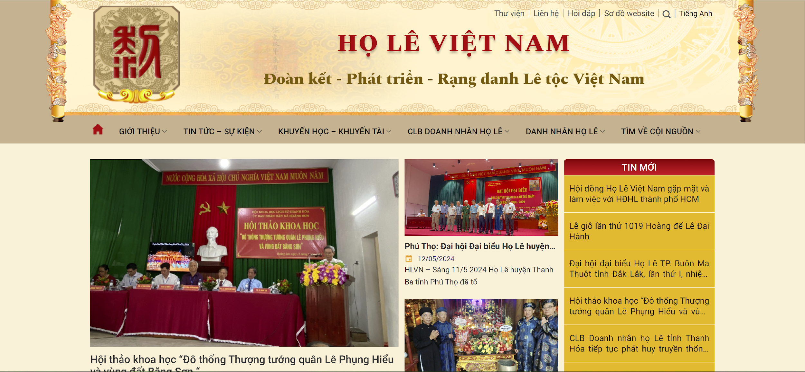

*Hình ảnh trang chủ website holevietnam.vn*

+ Dòng tộc họ Trần với trang web: hoidonghotranvietnam.vn

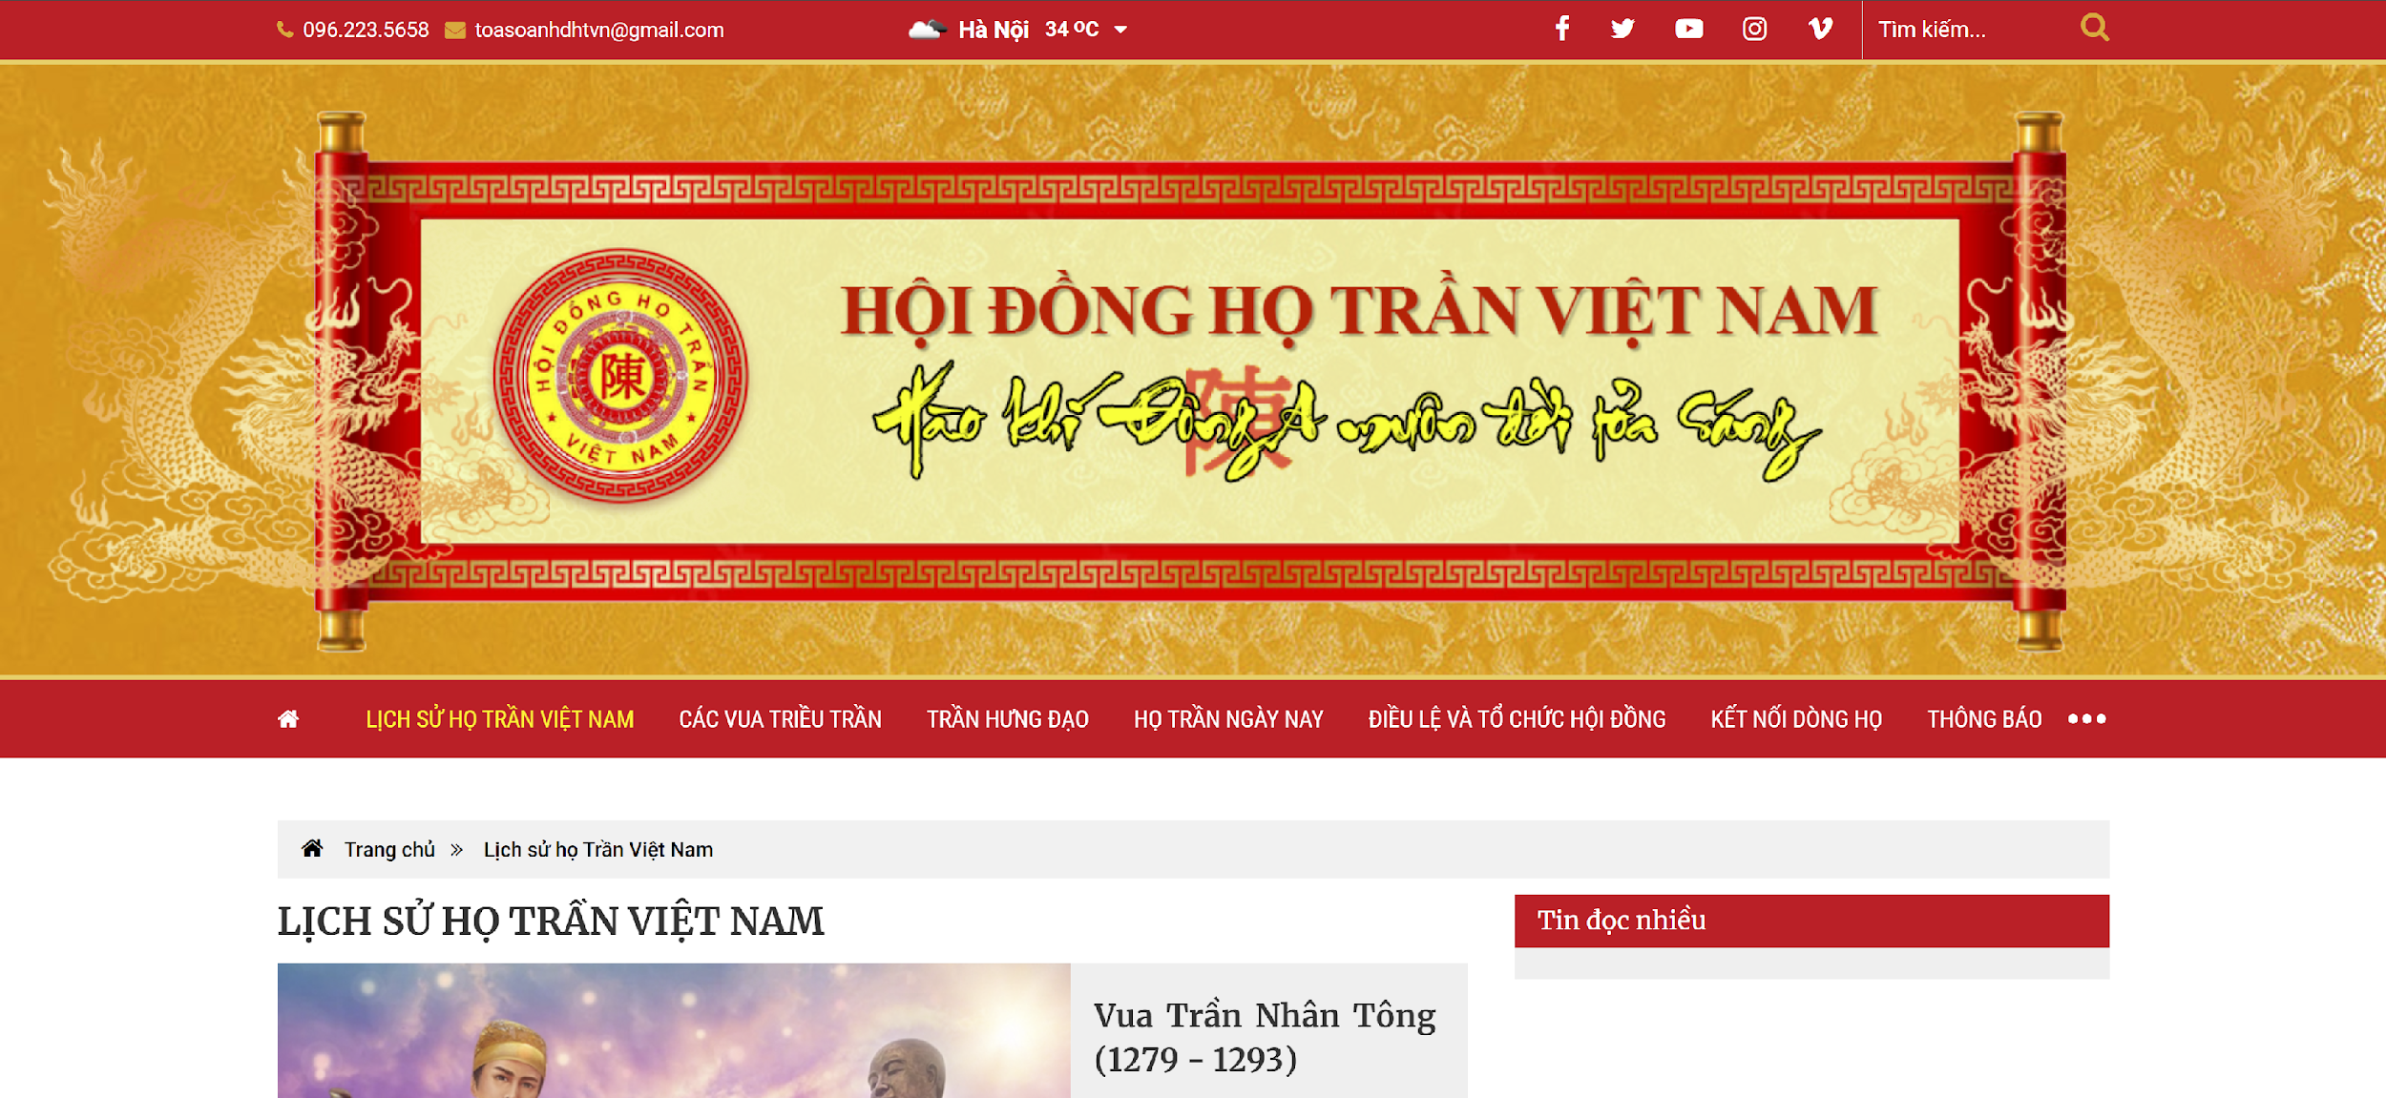

*Hình ảnh trang chủ website hoidonghotranvietnam.vn*

+ Và còn nhiều website lớn nhỏ khác ..v..v...

Đa phần các trang web trên để phục vụ mục đích giới thiệu, tham khảo thông tin, chưa có cái nhìn bao quát về lịch sử mà chỉ tập trung phục vụ mục đích gia đình là chủ yếu.

***2.1.2.2/ Ngoài nước***

Có một nghiên cứu chỉ ra rằng trong tổng cộng 46 đời tổng thống Mỹ, từ George Washington tới hiện tại là Joe Biden, nếu thống kê chi tiết 9 đời gia phả của 2 người bất kỳ thì sẽ đều có mối liên kết với nhau và thậm chí có mối liên kết với hoàng gia Anh.

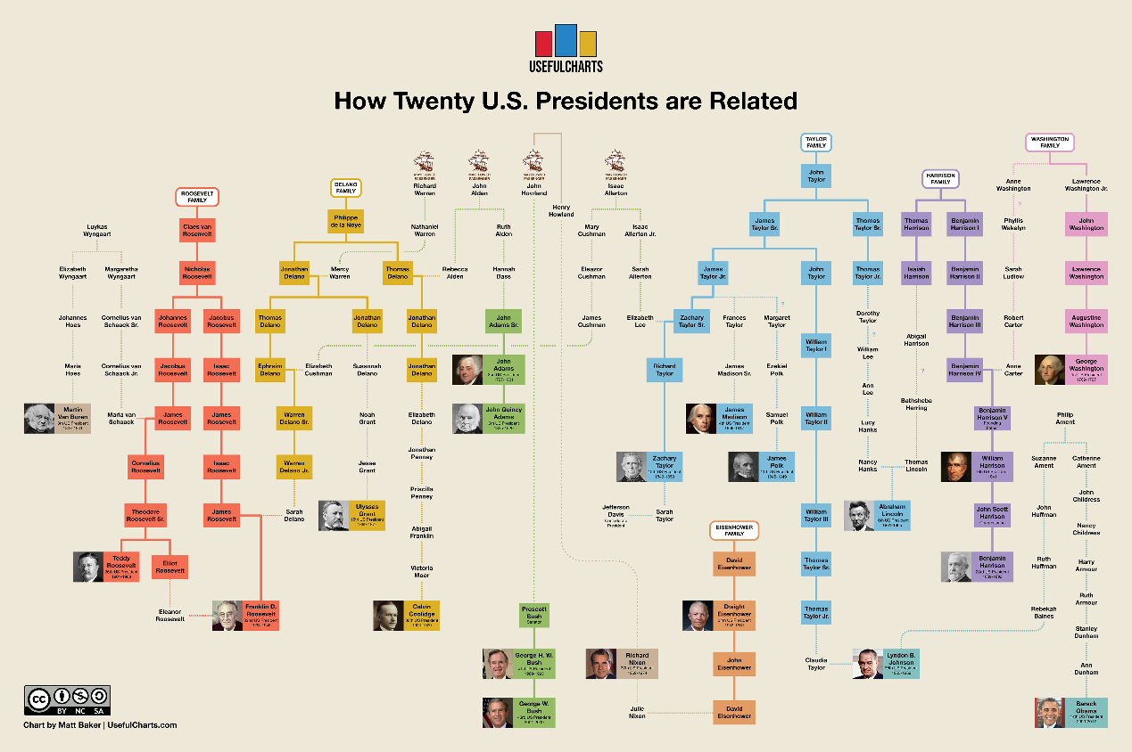

*Hình minh hoạ*

**2.2/ Khảo sát thực tế**

***2.2.1/ Tình trạng hiện tại của bộ môn lịch sử trong chương trình giáo dục học sinh:***

Hiện nay các thông tin về lịch sử Việt Nam có rất nhiều trên Internet, dễ tiếp cận tới đại đa số người dân. Nhưng bên cạnh đó vẫn chưa có một sự sắp xếp theo hệ thống và sự nhất quán trong khối lượng thông tin khổng lồ đó.

Ngành giáo dục hiện nay đang đối mặt với những khó khăn và thách thức trong việc giảng dạy, truyền tải gần 4000 năm lịch sử nước nhà tới thế hệ học sinh hiện tại, những đứa trẻ được sinh ra trong thế kỷ XXI, thế hệ đã quá quen thuộc với việc các câu hỏi, lời giải được truyền tải với tốc độ ánh sáng qua mạng Internet.

Tiêu biểu trong các khó khăn đó là:

* Thông tin, dữ liệu trên mạng tràn lan nhưng đôi khi không được sàng lọc, sắp xếp hoặc bị sửa đổi, thao túng làm cho sai lệch, khiến cho người đọc bị phân tâm, bối rối trong quá trình tìm hiểu.
* Phương pháp giảng dạy cũ kỹ, khối lượng thông tin mà giáo viên truyền đạt trong một tiết học là tương đối nhiều nên học sinh khó tiếp thu được hết. Một phần vì lịch sử đôi lúc sẽ là một môn học nhàm chán và khô khan, nhưng cũng một phần vì học sinh phải học thêm các chi tiết ngoài lề không cần thiết. Dẫn tới nhiều bạn trẻ phải sử dụng tới phương pháp “Học tủ, học vẹt” để vượt qua những bài thi, bài kiểm tra và sau đó những kiến thức đó sẽ bị lãng quên một cách uổng phí.
* Chất lượng sách giáo khoa hiện nay cũng là một vấn đề lớn, tuy đã trải qua nhiều đợt chỉnh sửa, nâng cấp nhưng vẫn còn tồn tại nhiều điểm bất cập. Lượng kiến thức đôi khi không đáp ứng đủ với nhu cầu của các bạn học sinh yêu thích môn lịch sử, nhưng có lúc lại dài dòng, khó hiểu với các học sinh khác.

***2.2.2/ Thu thập ý kiến của người dân về vấn đề lịch sử, dòng họ, gia phả:***

Qua khảo sát, nhiều dòng họ, gia đình hiện nay có số lượng thành viên rất đông, các thành viên trong gia đình có người còn ở quê nhà, có người chuyển địa phương, có người còn định cư ở nước ngoài. Dẫn tới những tình trạng như:

* Không nhớ rõ tên, tuổi của họ hàng, không nắm được tình cảnh của nhau, không có thông tin liên lạc khi cần thiết để thông báo như đám cưới, đám tang.
* Khoảng cách thế hệ ngày càng lớn, sự chênh lệch tuổi dẫn tới vai cô, chú, vai ông, vai bà trong họ nhưng nhỏ tuổi hơn cháu là chuyện xảy ra thường xuyên; Họ hàng cách nhau 3-4 đời lấy nhau, đôi khi sẽ gây ra nhầm lẫn trong việc xưng hô.
* Những người lớn muốn dạy cho thế hệ sau về tổ tiên dòng họ, những người trẻ muốn tìm hiểu về cội nguồn, gốc gác khi trở về quê hương nhưng không có một hệ thống thông tin chính xác, trực quan mà nhờ vào trí nhớ của những người thế hệ trước là chính.
* Sự phân chia ra các chi, các nhánh trong một dòng họ dẫn theo việc xây dựng nhiều nhà “Từ đường” và việc ghi chép nhiều bộ gia phả, không đảm bảo sự thống nhất, chính xác.
* Người trưởng họ, trưởng nhánh,... cần một công cụ để theo dõi, quản lý những ngày lễ cúng trong năm, cũng như một phương tiện để thông báo tới mọi người một cách nhanh chóng.

**CHƯƠNG 3**

**TỔ CHỨC THỰC HIỆN**

**3.1/ Quy hoạch dự án:**

***3.1.1/ Phương thức quản lý:***

Mọi dữ liệu người dùng của các cá nhân, tập thể khai thác, sử dụng nền tảng đều phải được mã hóa, bảo mật tuyệt đối. Việc quản lý dữ liệu người dùng phải tuân theo Luật An ninh mạng.

Những dữ kiện lịch sử thu thập được phải được sàng lọc kỹ càng, có tính xác thực cao, thể hiện được các nét đẹp truyền thống, tôn vinh bản sắc dân tộc và lịch sử hào hùng của đất nước, con người Việt Nam.

***3.1.2/ Phạm vi dữ liệu:***

Dự án sẽ tổng hợp chi tiết về chiều dài gần 4000 năm lịch sử Việt Nam, bao gồm các mốc thời gian, tư liệu, hình ảnh về các nhân vật, địa điểm, sự kiện.

Dữ kiện sẽ được tổng hợp qua các nguồn thông tin chính thống, các nguồn tin đã được xác minh, người dùng tự đóng góp cho nền tảng và được kiểm duyệt, sàng lọc kỹ càng.

***3.1.3/ Các tính năng chính:***

* Biểu thị các cột mốc thời gian, sự kiện và các nhân vật liên quan.
* Biểu thị cây gia phả của các nhân vật.
* Tra cứu dữ kiện lịch sử.

***3.1.4/ Hướng phát triển:***

Trong tương lai, khi các hạng mục thi công đã hoàn thiện, nền tảng được đưa vào vận hành thực tế và có số lượng người dùng nhất định. Với các module đã xây dựng sẵn, dự án sẽ bắt đầu việc xây dựng tính năng cho phép người dùng tự xây dựng cây gia phả gia đình cũng như các mốc thời gian, sự kiện của gia đình.

**3.2/ Kế hoạch thực hiện:**

* Giai đoạn 1: Nghiên cứu, khảo sát thực trạng.
* Giai đoạn 2: Lên kế hoạch thực hiện.
* Giai đoạn 3: Thiết kế dự án.
* Giai đoạn 4: Thi công dự án.
* Giai đoạn 5: Kiểm thử và vá lỗi.
* Giai đoạn 6: Thu thập dữ kiện lịch sử.
* Giai đoạn 7: Hoàn thiện, đóng gói, triển khai.
* Giai đoạn 8: Vận hành, khai thác.